ПАМЯТКА ДЛЯ РОДИТЕЛЕЙ
Кто имеет право приводить и забрать ребенка из детского сада
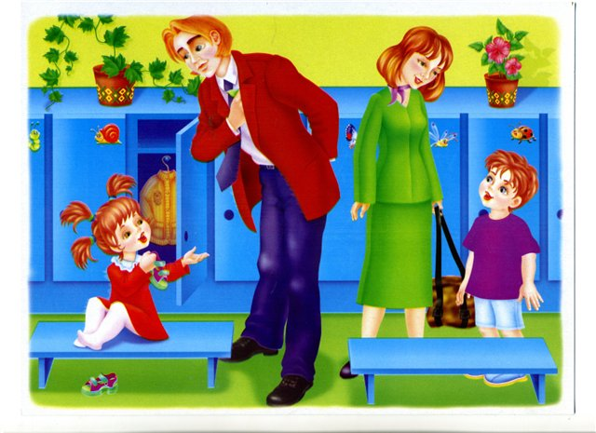
На основании приказа МБДОУ №22 «Искорка» №179 от 26.10.2016г прописан Порядок определения ребенка, в случае, если его вовремя не забрали из МБДОУ №22 «Искорка», и утвержден образец заявления от родителей (законных представителей), в котором они прописывают доверенных лиц. Воспитатель имеет право, не отдавать ребенка не только несовершеннолетним братьям и сестрам, но и совершеннолетним посторонним лицам, которые не имеют на это соответствующих полномочий (тёти, дяди, соседи, подруги и т.д.). В данном случае воспитатель имеет отношения с родителями ребенка и несовершеннолетним воспитанником и ни с кем более. Представителями несовершеннолетних в силу ст. 64 СК РФ являются родители (законные представители).
Если воспитатель передает ребенка посторонним лицам, у которых нет на это полномочий, то его справедливо спросят "На каком основании?" Если родители вверяют, кому-то свои полномочия, забирать ребенка из детского сада, то оформляют это должным образом. Несовершеннолетним передавать детей нельзя, поскольку в этом возрасте еще не наступает полная дееспособность, они и за себя несут ответственность только в рамках, очерченных ГК РФ. Их дееспособность определена ст.26 и 28 ГК РФ.
Уважаемые родители, ребенка в детский сад вам необходимо привести и забрать лично, либо оформить заявление установленного образца на граждан, достигших совершеннолетия. Несовершеннолетним детей забирать из детского сада запрещено!

